*ООО «НАУЧНО-ПРОИЗВОДСТВЕННАЯ КОМПАНИЯ «МЕДИНФО»*

«Утверждаю»

Генеральный директор

ООО «НПК «Мединфо»

_________________ Никитина О.А.

«____» ___________ 2015 г.

**ОТЧЕТ**

о выполнении научно-исследовательской работы по теме:

**«Определение индекса безопасности потенциального облучения и оптимизация радиационной защиты персонала предприятий Топливной компании ТВЭЛ   
на основе динамики индекса безопасности и действующих НРБ-99/2009»**

по третьему этапу работ по договору № 4/3383-Д от 23 декабря 2013 г.

Руководитель:

Заслуженный деятель науки РФ,

член-корр. РАН, профессор _______________ В.К. Иванов

подпись, дата

Обнинск 2015 г.

СПИСОК ИСПОЛНИТЕЛЕЙ

|  |  |  |
| --- | --- | --- |
| Научный руководитель темы, заслуженный деятель науки РФ,  член-корреспондент РАН, профессор |  | В.К. Иванов (введение, заключение) |
|  | подпись, дата |  |
|  |  |  |
| Ответственные исполнители |  |  |
|  |  |  |
| к.б.н. |  | А.Н. Меняйло (раздел 1.1) |
|  | подпись, дата |  |
|  |  |  |
| к.т.н. |  | А.И. Горский (раздел 1.2) |
|  | подпись, дата |  |
|  |  |  |
| к.т.н. |  | М.А. Максютов (раздел 1.3) |
|  | подпись, дата |  |
|  |  |  |
|  |  | С.Ю. Чекин (раздел 1.2, 1.4) |
|  | подпись, дата |  |
|  |  |  |
|  |  | Е.А. Пряхин (раздел 1.3) |
|  | подпись, дата |  |
|  |  |  |
|  |  | А.М. Корело (раздел 1.1) |
|  | подпись, дата |  |
|  |  |  |
| к.б.н. |  | К.А. Туманов (раздел 1.1) |
|  | подпись, дата |  |
|  |  |  |
| к.б.н. |  | В.В. Кащеев (раздел 1.3, 1.2) |
|  | подпись, дата |  |
|  |  |  |
| Нормоконтролер |  | В.Б. Подлещук |

РЕФЕРАТ

Отчет 72 с., 1 ч., 25 рис., 32 табл., 4 источника, 2 прил.

пожизненный атрибутивный радиационный риск, УЩЕРБ ЗДОРОВЬЮ, ИНДИВИДУАЛЬНЫЙ ДОЗИМЕТРИЧЕСКИЙ КОНТРОЛЬ, ВНУТРЕННЕЕ ОБЛУЧЕНИЕ, ИНДЕКС БЕЗОПАСНОСТИ, ПОТЕНЦИАЛЬНОЕ ОБЛУЧЕНИЕ, ОБОБЩЕННЫЙ РИСК ПОТЕНЦИАЛЬНОГО ОБЛУЧЕНИЯ

Объектом исследования являются эффективные дозы и пожизненные атрибутивные риски персонала предприятий Топливной компании ТВЭЛ, состоящего на индивидуальном дозиметрическом контроле (ИДК), в нормальных условиях облучения.

Конечная цель работы – определение индекса безопасности потенциального облучения (ИБПО) для персонала предприятий Топливной компании ТВЭЛ на объектовом уровне, учитывающего ограничение по потенциальному облучению (НРБ-99/2009, п. 2.3) и основной предел облучения за период трудовой деятельности (НРБ-99/2009, п. 3.1.4), на основе данных об эффективных дозах внешнего и внутреннего облучения.

На третьем этапе работ проведена оценка текущего ИБПО по предприятиям Топливной компании ТВЭЛ и для Топливной компании ТВЭЛ в целом; определены критические группы персонала по ИБПО по предприятиям Топливной компании ТВЭЛ и для Топливной компании ТВЭЛ в целом.

СОДЕРЖАНИЕ

ОПРЕДЕЛЕНИЯ 5

ОБОЗНАЧЕНИЯ И СОКРАЩЕНИЯ 6

ВВЕДЕНИЕ 7

1 Разработка метода определения ИБПО для Топливной компании ТВЭЛ на объектовом уровне, на основе данных об эффективных дозах внешнего и внутреннего облучения персонала 10

1.1 Оценка вероятности потенциальных облучений персонала предприятий Топливной компании ТВЭЛ, состоящего на ИДК 12

1.2 Оценка обобщённого риска потенциального облучения персонала предприятий Топливной компании ТВЭЛ, состоящего на ИДК 18

1.3 Разработка индекса безопасности потенциального облучения объектового уровня на примере ОАО «МСЗ» 42

1.4 Определение критических групп персонала по ИБПО на примере ОАО «МСЗ» 47

ЗАКЛЮЧЕНИЕ 49

СПИСОК ИСПОЛЬЗОВАННЫХ ИСТОЧНИКОВ 53

ПРИЛОЖЕНИЕ А. Результаты оценки обобщенного риска потенциального облучения персонала предприятий Топливной компании ТВЭЛ в возрастных группах, для мужчин и женщин 54

ПРИЛОЖЕНИЕ Б. Результаты оценки индекса безопасности потенциального облучения персонала ОАО «МСЗ» в возрастных группах, для мужчин и женщин 71

# ОПРЕДЕЛЕНИЯ

В настоящем отчете о НИР применяют следующие термины с соответствующими определениями.

*Радиационный риск смерти* (стохастический эффект) – увеличение частоты смерти, обусловленное воздействием ионизирующих излучений.

*Радиационный ущерб здоровью* (*Det*) – суммарный вред для здоровья человека, наносимый группе людей облучением от источника излучения. Его основными компонентами являются величины стохастического характера: вероятность развития смертельного радиационно-индуцированного онкологического заболевания, взвешенная вероятность развития наследственных радиационных эффектов и число лет жизни, потерянных в результате нанесения радиационного вреда.

*Избыточный абсолютный риск* (*EAR)* – абсолютное приращение частоты заболеваний в облученной когорте к частоте заболеваний в такой же необлученной когорте.

*Пожизненный атрибутивный риск (LAR)* – приращение пожизненного числа заболеваний в облученной когорте к пожизненному числу заболеваний в такой же необлученной когорте, нормированное на число лиц в когорте на начало наблюдения; при вычислении величины LAR изменением смертности от всех причин в когорте по причине облучения пренебрегается.

*Номинальный коэффициент риска –* усредненная по полу и возрасту на момент облучения оценка пожизненного риска для репрезентативной популяции.

*Коэффициент риска на единицу дозы* – величина радиационного риска, нормированная на единицу поглощённой или эквивалентной дозы.

*Коэффициент эффективности дозы и мощности дозы* (*DDREF*) – экспертно-оцененный параметр, который объясняет обычно сниженную биологическую эффективность (на единицу дозы) радиационного воздействия малых доз и малых мощностей доз, если сравнивать ее с эффективностью высоких доз и высоких мощностей доз.

# ОБОЗНАЧЕНИЯ И СОКРАЩЕНИЯ

|  |  |
| --- | --- |
| ДИ | – доверительный интервал |
| ИБПО | – индекс безопасности потенциального облучения |
| ИДК | – индивидуальный дозиметрический контроль |
| МАГАТЭ | – Международное агентство по атомной энергии |
| МКРЗ | – Международная комиссия по радиологической защите |
| ОРПО | – обобщенный риск потенциального облучения |
| Det | – радиационный ущерб здоровью |
| DDREF | – коэффициент эффективности дозы и мощности дозы |
| EAR | – избыточный абсолютный риск |
| LAR | – пожизненный атрибутивный риск |
| S | – функция дожития |
| ОС | – операционная система |
| ПО | – программное обеспечение |
| ИИИ | – источник ионизирующего излучения |

# ВВЕДЕНИЕ

В современной системе радиологической защиты МКРЗ [1] введены категории «ситуаций облучения», причём в ситуациях «планируемого облучения» выделяется подкатегория «потенциальное облучение». МКРЗ отмечает: «В ситуациях планового облучения вполне резонно ожидается, что будет получена определенная доза облучения. Вместе с тем, уровень облучения может оказаться более высоким вследствие отступления от плановых рабочих процедур и аварий, в том числе, связанных с потерей контроля над источниками излучения и злоумышленными действиями. Такое облучение заранее не планируется, хотя сама возможность такой ситуации предусматривается. Комиссия называет это потенциальным облучением» [1] (п. 262).

По мнению МКРЗ, потенциальное обучение подразумевает три типа событий: 1) при которых потенциальное облучение может коснуться главным образом людей, которые подвергаются плановому облучению; 2) при которых потенциальное облучение может затронуть большее количество людей; 3) при которых потенциальное облучение может произойти в далеком будущем и дозы облучения будут получены на протяжении длительного периода времени. К обеспечению радиационной безопасности персонала в условиях потенциального облучения относится, прежде всего, первый тип из выше перечисленных событий.

В ситуации планируемого облучения при обычной практической деятельности облучение персонала является результатом нормальных условий работы. При этом величина облучений варьирует с изменением условий работы. Некоторые вариации в облучении являются ожидаемыми и могут быть подвергнуты управленческому или регуляторному контролю. Однако, иногда могут возникать вариации облучения, которые не могут рассматриваться как обычные. Они могут привести к годовым дозам за пределами диапазона величин годовых доз, характерных для ситуаций планируемого облучения, но необязательно за установленными НРБ дозовыми пределами. В Рекомендациях МКРЗ 2007 г. отмечается, что обычно существует связь между потенциальными облучениями и облучениями, возникающими в ситуациях планируемого облучения [1] (п. 263). В случае облучения персонала, решения, касающиеся оценки потенциального облучения, могут основываться на обобщении имеющейся информации об облучении в нормальной контролируемой ситуации [1] (п. 268). В нормальной ситуации с увеличением дозы риск увеличивается, но вероятность такого облучения обычно уменьшается. Здесь следует ещё раз подчеркнуть, что понятие потенциального облучения, приведённое в Рекомендациях МКРЗ 2007 г. покрывает все диапазоны пределов и ограничений, и на него распространяется принцип оптимизации.

По мнению МКРЗ ([1], п. 266), «Оценка потенциального облучения для целей планирования или оценки защитных мероприятий обычно основывается на:

а) разработке типичных сценариев, которые представляют последовательность событий, приводящих к облучениям;

б) оценке вероятностей каждой из этих последовательностей;

в) оценке результирующей дозы;

г) оценке ущерба, связанного с такой дозой;

д) сравнении результатов с некоторым критерием приемлемости;

е) оптимизации защиты, что может потребовать нескольких итераций предыдущих шагов».

По мнению МКРЗ ([1], п. 267), «Решения о приемлемости потенциальных облучений должны учитывать как вероятность возникновения облучения, так и его величину. … полезно рассматривать индивидуальную вероятность радиационно-обусловленной смерти, нежели эффективную дозу. Для этой цели вероятность определяется как произведение вероятности получить определённую дозу в год и пожизненной вероятности радиационно-обусловленной смерти от этой полученной дозы. Результирующая вероятность затем может сравниваться с ограничением риска».

По потенциальному облучению персонала Комиссия рекомендует использовать понятие рисковых, а не дозовых ограничений, на уровне ограничений обобщённого риска 2×10-4 в год [1] (п. 268).

Эта рекомендация, с уточнением понятия обобщённого риска, принята и в действующих российских Нормах радиационной безопасности НРБ-99/2009 (СанПиН 2.6.1.2523-09) [2], (п. 2.3) «При обосновании защиты от источников потенциального облучения в течение года принимаются следующие граничные значения обобщенного риска (произведение вероятности события, приводящего к облучению, и вероятности смерти, связанной с облучением):

- персонал - 2,0×10-4, год-1;

- население - 1,0×10-5, год-1».

Действующие НРБ-99/2009 содержат основные пределы облучения, ориентированные на индивидуума (п. 2.3, 3.1 и 3.2). Например, для персонала предел индивидуального риска от облучения в течение года составляет 1×10-3 (п. 2.3: «пределы доз ... устанавливаются исходя из следующих значений индивидуального пожизненного риска: – для персонала – 1,0×10-3»). При достижении этого индивидуального предела 100%-ми лиц из персонала группы А, граничное значение обобщённого риска было бы превышено в пять раз. Если при облучении в течение года группы из 10-ти человек один человек будет иметь риск 1×10-3/год, а девять – 1,1×10-4/год, то обобщённый риск = (1×1×10-3 + 9×1,1×10-4)/10 =1,99×10-4/год, т.е. чуть меньше граничного значения ОРПО.

Таким образом, ограничение обобщённого риска должно относиться к группе лиц, для его соблюдения к пределам облучения может приближаться только какая-то часть из группы персонала. Фактически, это ограничение нормативно закрепляет достигнутый уровень радиационной безопасности на предприятиях атомной отрасли.

В соответствии с принципом оптимизации (НРБ-99/2009, п. 2.1), обобщённый риск должен поддерживаться на возможно низком и достижимом уровне, при условии одновременного соблюдения ограничения обобщённого риска и индивидуальных пределов облучения.

# 1 Оценка текущего значения ИБПО по предприятиям Топливной компании ТВЭЛ и для Топливной компании ТВЭЛ в целом

На третьем этапе выполнения работ по определению индекса безопасности потенциального облучения и оптимизации радиационной защиты персонала предприятий Топливной компании ТВЭЛ (далее персонал) ставится задача по оценке текущего ИБПО по предприятиям Топливной компании ТВЭЛ и для Топливной компании ТВЭЛ в целом. На основе полученных оценок необходимо провести определение критических групп персонала по ИБПО по предприятиям Топливной компании ТВЭЛ и для Топливной компании ТВЭЛ в целом.

На втором этапе выполнения работ по настоящему договору было определено, что одновременное соблюдение ограничения ОРПО<2∙10-4/год и предела индивидуального пожизненного риска ***r*** персонала от накопленной дозы может контролироваться с помощью Индекса безопасности потенциального облучения (ИБПО):

, (1.1)

где , ,

где ***ri*** – индивидуальный пожизненный риск ***i***-го лица из персонала от накопленной дозы, ***n*** – число лиц в группе, 4,1∙10-2 Зв-1 – номинальный коэффициент риска злокачественных новообразований на единицу дозы, ***d***=1 Зв – предельная доза облучения за период трудовой деятельности (50 лет) согласно п. 2.3 НРБ-99/2009.

Для расчета индивидуального пожизненного риска ***i***-го лица из персонала от накопленной дозы используется методика разработанная на первом этапе выполнения работ по настоящему договору.

На предыдущем этапе выполнения работ по настоящему договору ОРПО вычислялся двумя способами: с использованием пожизненного риска смерти (LAR) и радиационного ущерба здоровью (Det) (1.2.8, 1.2.9 и 1.2.16, 1.2.17; Второй отчет). Также производилась консервативная (максимальная) оценка ОРПО с учетом верхней границы 95% доверительного интервала для обоих способов (1.2.10, 1.2.11 и 1.2.18, 1.2.19; Второй отчет). Аналогичным образом были произведены и расчеты индекса безопасности потенциального облучения.

При наблюдении за изменением величин ИБПО было замечено, что нет существенных отличий при расчете ИБПО через ОРПО, вычисленный через пожизненный риск (LAR), и через ОРПО, вычисленный через радиационный ущерб здоровью (Det). По этой причине на третьем этапе работ индекс безопасности потенциального облучения определялся только с использованием ОРПО, который был вычислен с использованием пожизненного атрибутивного риска.

Для упрощения расчетов, оценка пожизненного риска смерти как функции возраста при облучении при годовой дозе 1 Зв потенциального облучения была аппроксимирована полиномом второй степени, рассчитанным от возраста при облучении (1.2.7; Второй отчет).

Так как персонал предприятий ТВЭЛ подвержен внешнему и внутреннему облучению, а пожизненный риск зависит от возраста при облучении, типа облучения и пола, ОРПО был рассчитан отдельно для мужчин и женщин и внутреннего и внешнего облучений.

Из вышеописанного следует, что обобщённый риск потенциального облучения (ОРПО) от потенциальных источников в течение предстоящего года определяется умножением коэффициента пожизненного риска смертности ***LAR*** для среднего возраста при облучении в группе на среднее значение годовых доз ***d*** внешнего или внутреннего облучения в рассматриваемой группе за референсный период времени, равный 5 годам, непосредственно предшествующим году, в котором производится оценка ОРПО. Данный метод является упрощенным, что приводит к погрешностям при вычислении ОРПО, а затем и ИБПО.

На третьем этапе выполнения работ по настоящему договору ОРПО рассчитывался двумя методами: с использованием пожизненного атрибутивного риска смертности от среднего возраста при облучении и средних значений годовых доз в половозрастной группе и среднего пожизненного атрибутивного риска смертности в половозрастной группе.

Метод, в котором для расчета ОРПО используется средний пожизненный атрибутивный риск смертности группы, является точным и позволяет получить более точные оценки ОРПО, что приводит к увеличению точности вычисляемого ИБПО. Сначала по методу, разработанному на первом этапе выполнения работ по настоящему договору, определяется индивидуальный пожизненный риск ***i***-го лица из половозрастной группы от накопленной дозы, а затем находится среднее от полученных величин:

для мужчин

**,** (1.2)

для женщин

**,** (1.3)

где ***LARi,м(ж)*** - индивидуальный пожизненный риск ***i***-го лица из половозрастной группы, ***n –*** численность половозрастной группы.

Для консервативной (максимальной) оценки при использовании верхней границы 95% ДИ для среднего значения индивидуальных пожизненных рисков смертности персонала, ОРПО определяется следующим образом:

для мужчин

**,** (1.4)

для женщин

**,** (1.5)

Для оценки обобщенного риска потенциального облучения для персонала предприятия использовалось среднее взвешенное значение ОРПО всех возрастных групп на предприятии, где в качестве весов использовалась численность возрастной группы:

, (1.6)

где  – значение обобщенного риска потенциального облучения в ***i***-й возрастной группе;  – кол-во человек в ***i***-й группе, используемое как вес группы,  – общее количество человек.

Сложность в расчете обобщенного риска потенциального облучения с помощью вышеописанного точного метода заключается в вычислении индивидуальных пожизненных рисков, вычисляемых по методу, разработанному на первом этапе работ по настоящему договору (формула 1.2.13; Первый отчет). Для решения этой сложности было принято решение разработать программный модуль, упрощающий вычисления, использующие этот метод.

1.1 Разработка вспомогательного программного обеспечения для расчета ОРПО и ИБПО

С целью упрощения расчетов и автоматизации вычислительного процесса было принято решение разработать вспомогательное программное обеспечение (ПО), которое позволяло бы вычислять обобщенный риск потенциального облучения двумя методами, как описывалось выше (нужны ли какие-то ссылки внутри документа, ссылки на источники и тд?), и, основываясь на полученных результатах, вычислять индекс безопасности потенциального облучения.

Наименование программного обеспечения – «Модуль расчета обобщенного риска и индекса безопасности потенциального облучения для персонала Топливной компании ТВЭЛ». Разработанный программный модуль исполняется в среде следующих операционных систем (ОС): Microsoft Windows XP, Microsoft Windows Vista, Microsoft Windows 7, Microsoft Windows 8 (8.1), Microsoft Windows 10. Разработанное ПО распространяется в виде пакета программных продуктов, содержащего библиотеки и дополнительные материалы, необходимые для функционирования ПО.

Вспомогательный модуль был разработан с применением мультипарадигменного объекто-ориентированного языка программирования C#, работающего на платформе Microsoft .NET Framework. Для работы программы необходима база данных в формате Microsoft Access Database (.mdb), созданная с использованием реляционной системы управления базами данных (СУБД) Microsoft Access 2010 и содержащая информацию об индивидуальных дозах внешнего и внутреннего облучения в различных половозрастных группах персонала Топливной компании ТВЭЛ в нормальных условиях эксплуатации источников ионизирующего излучения (ИИИ). Данное ПО предназначено для использования в «Национальном Радиационно-Эпидемиологическом Регистре» (НРЭР) и служит для упрощения вычислений обобщенных рисков и индексов безопасности потенциального облучения для персонала Топливной компании ТВЭЛ.

Разработанное программное обеспечение имеет оконный графический интерфейс Windows. Для разработки графического интерфейса пользователя использовался набор инструментов программирования Windows Forms, который является частью платформы Microsoft .NET Framework и располагается в пространстве именно System.Windows.Forms.

Алгоритм работы программы в общем виде состоит из трех этапов: ввод данных, обработка введенных данных, вывод результата работы программы на экран и в выходные файлы. Блок-схема общего вида работы программы представлена на рисунке 1.1.1 (Временно, будет отображено красиво, пока работаю над объемом отчета).

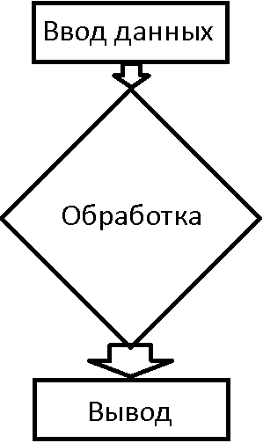

Рисунок 1.1.1 – блок-схема работы программы в общем виде

Ввод данных в программу осуществляется при помощи базовых элементов управления пользовательского интерфейса, созданных с помощью Windows Forms (элементы изменятся с изменением интерфейса):

**Button** (кнопка) – элемент управления, нажатие или щелчок на который, в зависимости от ситуации, приводит к некоторому конкретному действию, заложенному в него. В данном разработанном модуле, интерфейс которого представлен на рисунке 1.1.2, три кнопки: для выбора базы данных, для расчета ОРПО и для расчета ИБПО.

**ComboBox** (поле с выпадающим списком) – сочетание выпадающего списка, который раскрывается при щелчке мыши, и однострочного текстового поля, которое позволяет пользователю ввести значение вручную или выбрать из списка. Данный элемент интерфейса используется для выбора элементов, представляющих собой наименования отдельных предприятий Топливной компании ТВЭЛ или Топливной компании ТВЭЛ в целом, для которых рассчитываются ОРПО и ИБПО.

**RadioButton** (переключатель) – представляет собой элемент интерфейса, который позволяет пользователю выбрать одну опцию (пункт) и предопределенного набора (группы). Переключатель в разработанном ПО используется для выбора метода, по которому будет вычисляться обобщенный риск потенциального облучения: через LAR, рассчитываемый через средний возраст при облучении и средние значения годовых доз в половозрастной группе в половозрастной группе, или через средний LAR в половозрастной группе.

**TextBox** (текстовое поле) – однострочное текстовое поле, которое имеет возможность передавать сообщения от пользователя программе и от программы к пользователю. В описываемом модуле нет ручного ввода данных, а текстовые поля используются только для вывода взвешенных средних значений ОРПО и ИБПО и их консервативных (максимальных) для выбранного в ComboBox предприятия Топливной компании ТВЭЛ или Топливной компании ТВЭЛ в целом.

**Label** (метка) – элемент управления Label используется для отображения описательного текста для другого элемента управления. В данном случае метки служат для добавления описания ко всем элементам управления, описанным выше.

**GroupBox** (объединительное поле) – контейнер, представляющий собой рамку с заголовком или без него вокруг элементов, находящихся внутри этого контейнера. Используется для логического объединения коллекции элементов управления формы в единую группу. В разработанном модуле два таких поля используются для логического объединения текстовых полей, используемых для вывода взвешенных средних значений ОРПО и ИБПО и их консервативных (максимальных) оценок соответственно.

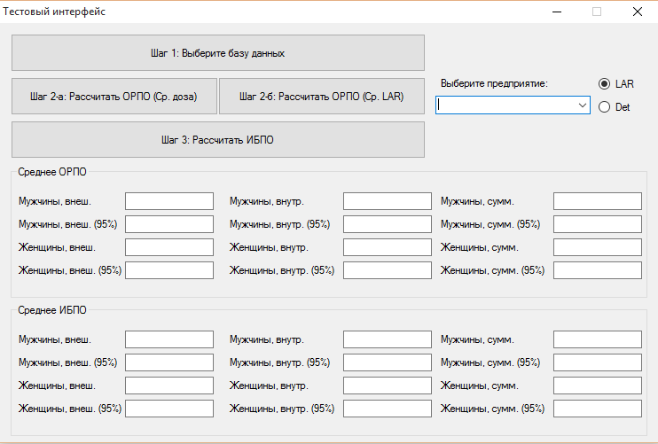

Рисунок 1.1.2 – Графический интерфейс вспомогательного программного обеспечения для расчета ОРПО и ИБПО

Алгоритм работы программы состоит из последовательности взаимосвязанных действий. После запуска программы начинается ее жизненный цикл. Первым действием необходимо выбрать базу данных в формате .mdb, содержащую информацию об индивидуальных дозах внешнего и внутреннего облучения в различных половозрастных группах персонала Топливной компании ТВЭЛ в нормальных условиях эксплуатации ИИИ. Схема базы данных представлена на рисунке 1.1.3.

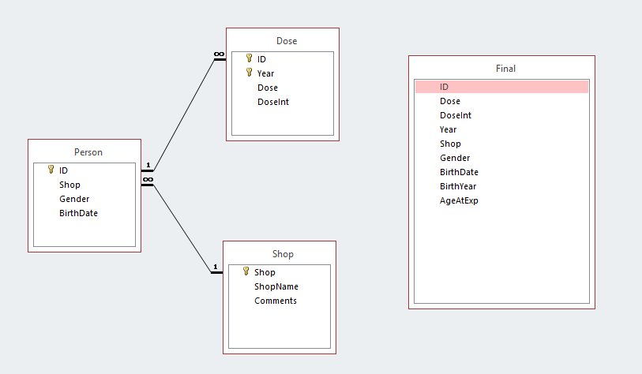

Рис. 1.1.3 – Схема базы данных по индивидуальным дозам облучения персонала предприятий Топливной компании ТВЭЛ

После того, как база данных выбрана, необходимо выбрать способ, которым будет рассчитан обобщенный риск потенциального облучения. Для этого необходимо установить переключатель способов расчета в соответствующее положение. Как только требуемый метод выбран, необходимо выбрать объект из выпадающего списка, для которого ОРПО будет посчитан – либо конкретное предприятие Топливной компании ТВЭЛ, либо Топливная компания ТВЭЛ в целом.

Следующим действием, когда метод и объект расчетов выбраны, необходимо нажать на кнопку вычисления ОРПО. В этот момент происходит запрос доступа к вышеописанной базе данных, для чего используется набор объектов поставщика OLE DB. Если запрос завершился успешно, то происходит подключение к базе данных с помощью объектов OleDbConnection и OleDbDataAdapter, а взаимодействие с объектами базы данных осуществляется с помощью SQL-запросов.

В основе расчёта индивидуального пожизненного атрибутивного риска, используемого в одном из методов расчета ОРПО, лежит математическая модель радиационного риска, предложенная Международной Комиссией по Радиологической Защите в Публикации 103. Расчет риска производится с помощью библиотечного модуля расчета рисков RiskCalculatorLib.dll, спроектированного сотрудником НРЭР.

В результате программа считывает необходимые данные, обрабатывает их и вычисляет ОРПО для выбранного объекта. На интерфейс выводятся только взвешенные средние значения ОРПО и их консервативные (максимальные) оценки.

После того, как ОРПО посчитано, для вычисления индекса безопасности потенциального облучения необходимо нажать соответствующую кнопку на графическом интерфейсе программы. Вычисление ИБПО выбранного объекта занимает порядка 30 секунд, после чего на пользовательский интерфейс выводятся взвешенные средние значения ИБПО и их консервативные (максимальные) оценки.

Значения ОРПО и ИБПО для половозрастных групп выбранного объекта выводятся в excel-файлы, которые сохраняются в папках табличных выводов, располагающихся в том же каталоге, откуда было запущено ПО. Для вывода результата вычислений используется динамически подключаемая библиотека Microsoft.Office.Interop.Excel, которая предоставляет средства для создания приложения Microsoft Office Excel внутри программы с возможностью работы внутри приложения в рамках программы.

ПО было разработано при помощи объектно-ориентированного языка программирования C# .NET, позволяющего создавать кроссплатформенные интерактивные приложения, выполняющиеся на программной платформе .NET, разработанной компанией Microsoft. В качестве интегрированной среды разработки применялась Microsoft Visual Studio 2010 Professional. Для программирования графического интерфейса пользователя применялся интерфейс программирования Windows Forms, являющийся частью .NET Framework и содержащийся в пространстве имён System.Windows.Forms.

База данных по индивидуальным дозам облучения персонала предприятий Топливной компании ТВЭЛ имеет формат MS Access 2002-2003. Разработка логической схемы и тестирование базы данных велось с помощью приложения MS Access 2010.



Рисунок 1.1.4 – блок-схема работы вспомогательного программного обеспечения для расчета ОРПО и ИБПО (ЗДЕСЬ ДОЛЖНА БЫТЬ АДЕКВАТНАЯ БЛОК-СХЕМА ПРИЛОЖЕНИЯ)

В таблицах 1.1.1-1.1.2 приведены значения средних для предприятий Топливной компании ТВЭЛ значений обобщенного риска потенциального облучения, рассчитанного двумя способами: с использованием пожизненного атрибутивного риска смертности от среднего возраста при облучении и средних значений годовых доз в половозрастной группе и через средний пожизненный атрибутивный риск смертности в половозрастной группе. С помощью вышеописанных методов ОРПО вычислялся для всех возрастных групп – отдельно для мужчин и женщин и для внутреннего и внешнего облучений. Результаты расчетов ОРПО для предприятий Топливной компании ТВЭЛ и Топливной компании ТВЭЛ в целом приведены в Приложении А (таблицы А1-А7).

Таблица 1.1.1 – Обобщенный риск потенциального облучения по предприятиям Топливной компании ТВЭЛ и для Топливной компании ТВЭЛ в целом, рассчитанный по пожизненному атрибутивному риску смертности через средний возраст при облучении в половозрастной группе.

|  |  |  |  |  |  |  |  |
| --- | --- | --- | --- | --- | --- | --- | --- |
| Предприятие | Пол | Взвешенное среднее ОРПО | | | Взвешенное среднее ОРПО с учетом верхней границы 95% ДИ дозы | | |
| Внешнее облучение | Внутреннее облучение | Сумма | Внешнее облучение | Внутреннее облучение | Сумма |
| СХК | М | 2,46E-05 | 2,77E-05 | 5,23E-05 | 1,05E-04 | 6,91E-05 | 1,75E-04 |
| АЭХК | М | 4,34E-05 | 5,85E-05 | 1,02E-04 | 1,31E-04 | 1,83E-04 | 3,14E-04 |
| МСЗ | М | 2,18E-05 | 2,84E-05 | 5,02E-05 | 8,58E-05 | 1,02E-04 | 1,88E-04 |
| УЭХК | М | 1,07E-05 | 6,00E-08 | 1,08E-05 | 4,86E-05 | 1,3E-07 | 4,87E-05 |
| ПО ЭХЗ | М | 2,35E-05 | 0,00E+00 | 2,35E-05 | 4,48E-05 | 0,00E+00 | 4,48E-05 |
| ЧМЗ | М | 3,75E-05 | 1,52E-04 | 1,89E-04 | 8,65E-05 | 3,12E-04 | 3,99E-04 |
| В ЦЕЛОМ | М | 2,39E-05 | 2,31E-05 | 4,7E-05 | 8,39E-05 | 7,31E-05 | 1,57E-04 |
| СХК | Ж | 1,93E-05 | 4,84E-05 | 6,77E-05 | 6,91E-05 | 1,38E-04 | 2,07E-04 |
| АЭХК | Ж | 3,94E-05 | 6,03E-05 | 9,97E-05 | 6,68E-05 | 1,07E-04 | 1,74E-04 |
| МСЗ | Ж | 1,46E-05 | 4,49E-05 | 5,95E-05 | 5,85E-05 | 1,33E-04 | 1,92E-04 |
| УЭХК | Ж | 1,01E-05 | 0,00E+00 | 1,01E-05 | 3,39E-05 | 0,00E+00 | 3,39E-05 |
| ПО ЭХЗ | Ж | 2,65E-05 | 0,00E+00 | 2,65E-05 | 4,04E-05 | 0,00E+00 | 4,04E-05 |
| ЧМЗ | Ж | 3,47E-05 | 2,7E-04 | 3,05E-04 | 6,9E-05 | 5,62E-04 | 6,31E-04 |
| В ЦЕЛОМ | Ж | 2,02E-05 | 3,71E-05 | 5,72E-05 | 5,58E-05 | 1,17Е-04 | 1,73Е-04 |

Таблица 1.1.2 – Обобщенный риск потенциального облучения по предприятиям Топливной компании ТВЭЛ и для Топливной компании ТВЭЛ в целом, рассчитанный через средний пожизненный атрибутивный риск смертности в половозрастной группе.

|  |  |  |  |  |  |  |  |
| --- | --- | --- | --- | --- | --- | --- | --- |
| Предприятие | Пол | Взвешенное среднее ОРПО | | | Взвешенное среднее ОРПО с учетом верхней границы 95% ДИ дозы | | |
| Внешнее облучение | Внутреннее облучение | Сумма | Внешнее облучение | Внутреннее облучение | Сумма |
| СХК | М | 2,16E-05 | 3,68E-05 | 5,84E-05 | 9,31E-05 | 9,24E-05 | 1,86E-04 |
| АЭХК | М | 3,85E-05 | 6,27E-05 | 1,01E-04 | 1,17E-04 | 1,98E-04 | 3,14E-04 |
| МСЗ | М | 1,92E-05 | 3,49E-05 | 5,42E-05 | 7,61E-05 | 1,25E-04 | 2,01E-04 |
| УЭХК | М | 9,36E-06 | 1,09E-06 | 1,05E-05 | 4,26E-05 | 2,25E-06 | 4,48E-05 |
| ПО ЭХЗ | М | 2,08E-05 | 0,00E+00 | 2,08E-05 | 3,97E-05 | 0,00E+00 | 3,97E-05 |
| ЧМЗ | М | 3,31E-05 | 1,57E-04 | 1,9E-04 | 7,7E-05 | 3,22E-04 | 3,99E-04 |
| В ЦЕЛОМ | М | 2,11E-05 | 4,33E-05 | 6,44E-05 | 7,4E-05 | 1,38E-04 | 2,12E-04 |
| СХК | Ж | 1,69E-05 | 5,57E-05 | 7,26E-05 | 5,88E-05 | 1,6E-04 | 2,19E-04 |
| АЭХК | Ж | 3,56E-05 | 6,18E-05 | 9,74E-05 | 5,93E-05 | 1,1E-04 | 1,7E-04 |
| МСЗ | Ж | 1,29E-05 | 4,9E-05 | 6,18E-05 | 5,16E-05 | 1,46E-04 | 1,98E-04 |
| УЭХК | Ж | 8,83E-06 | 0,00E+00 | 8,83E-06 | 2,96E-05 | 0,00E+00 | 2,96E-05 |
| ПО ЭХЗ | Ж | 2,34E-05 | 0,00E+00 | 2,34E-05 | 3,58E-05 | 0,00E+00 | 3,58E-05 |
| ЧМЗ | Ж | 3E-05 | 2,44E-04 | 2,74 E-04 | 6,11E-05 | 5,12E-04 | 5,73E-04 |
| В ЦЕЛОМ | Ж | 1,77E-05 | 6,68E-05 | 8,45E-05 | 4,92E-05 | 2,11E-04 | 2,6E-04 |

Анализ полученных результатов показал, что на всех предприятиях Топливной компании ТВЭЛ, кроме предприятия ЧМЗ, суммарное среднее значение ОРПО, рассчитанное и с использованием пожизненного атрибутивного риска смертности от среднего возраста при облучении и средних значений годовых доз облучения персонала, и с использованием среднего пожизненного атрибутивного риска смертности в половозрастной группе за референсный период времени, равный 5 годам, не превышает граничное значение 2,0×10-4 год-1. Аналогичная ситуация для значения ОРПО, рассчитанного через средний пожизненный атрибутивный риск смертности в половозрастной группе.

На предприятии ЧМЗ наблюдается следующая ситуация:

1. Для работников мужского пола персонала предприятия ЧМЗ суммарное среднее значение ОРПО превышает граничное значение 2,0×10-4 год-1 только в случае, если ОРПО рассчитано через средний пожизненный атрибутивный риск смертности в половозрастной группе;
2. Для работников женского пола персонала предприятия ЧМЗ суммарное значение ОРПО превышает граничное значение 2,0×10-4 год-1 в случае расчета ОРПО с помощью любого из вышеописанных методов.

Консервативная оценка показывает, что ОРПО, рассчитанный по верхней границе 95% ДИ для среднего значения годовых эффективных доз облучения, практически во всех случаях превышает величину 2,0×10-4 год-1. Данный факт свидетельствует о наличие персонала с достаточно высокими годовыми эффективными дозами внешнего и внутреннего облучения.

1.2 Оценка текущего ИБПО для предприятий Топливной компании ТВЭЛ

Используя вспомогательный модуль расчета обобщенного риска и индекса безопасности потенциального облучения для персонала Топливной компании ТВЭЛ, который рассчитывает ОРПО и ИБПО по вышеописанным методам, были получены оценки ИБПО для каждой половозрастной группы персонала всех предприятий Топливной компании ТВЭЛ. Для каждой половозрастной группы персонала рассчитан суммарный индекс безопасности потенциального облучения как ИБПО от суммарного ОРПО. Так как ОРПО было рассчитано с помощью двух методов, то оценка ИБПО производилась для каждого рассмотренного предприятия дважды.

Для удобства дальнейшего анализа введем наименования для вышеописанных методов. Метод для расчета ОРПО, использующий пожизненный атрибутивный риск смертности от среднего возраста при облучении и средних значений годовых доз облучения половозрастных групп, обозначим как «**Метод А»**, а метод, использующий средний пожизненный атрибутивный риск смертности в половозрастной группе – как **«Метод Б»**.

На рисунках 1.2.1-1.2.10 показаны зависимости величин ИБПО, рассчитанных двумя методами, от половозрастных групп на предприятиях Топливной компании ТВЭЛ. На рисунках также отражено сравнение консервативных (максимальных) оценок ИБПО, рассчитанных на основе верхней границы 95% доверительного интервала (ДИ) обобщенного риска потенциального облучения персонала.

Аналогично расчету среднего значения ОРПО для предприятия в целом, индекс безопасности потенциального облучения на предприятии рассчитывался как взвешенное среднее значение ИБПО всех возрастных групп, где в качестве весов использовалась численность возрастной группы:

, (1.2.1)

где  – значение индекса безопасности потенциального облучения в ***i***-й возрастной группе;  – кол-во человек в ***i***-й группе, используемое как вес группы,  – общее количество человек. В таблицах 1.2.1-1.2.10 приведены взвешенные средние оценки ИБПО для предприятий Топливной компании ТВЭЛ.

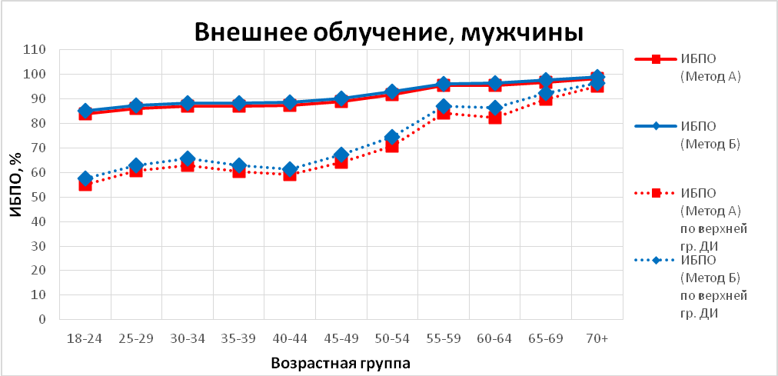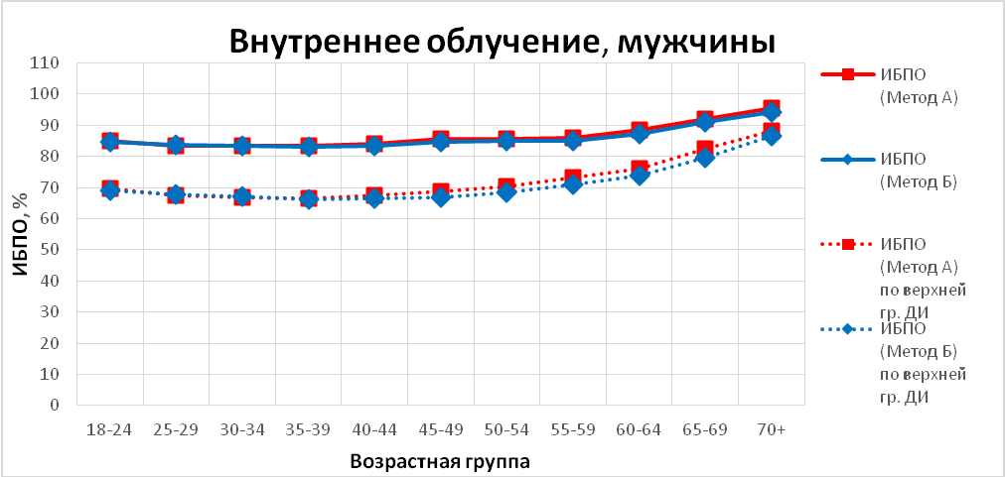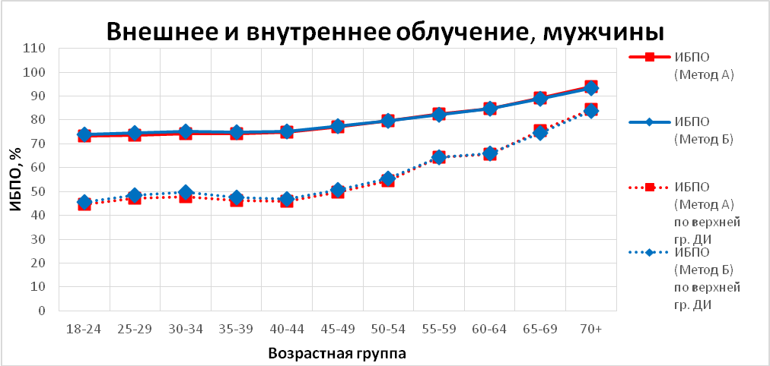

Рисунок 1.2.1 – Сравнение ИБПО, рассчитанных по двум методам, по возрастным группам, мужчины, СХК

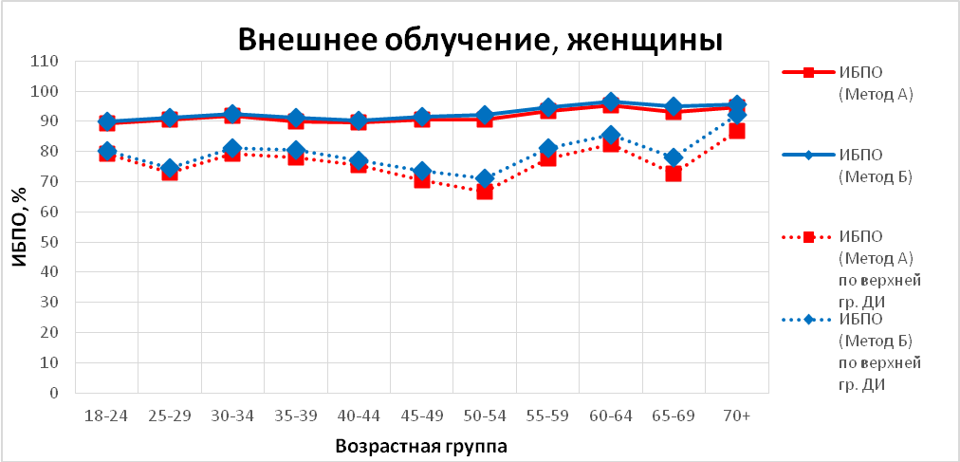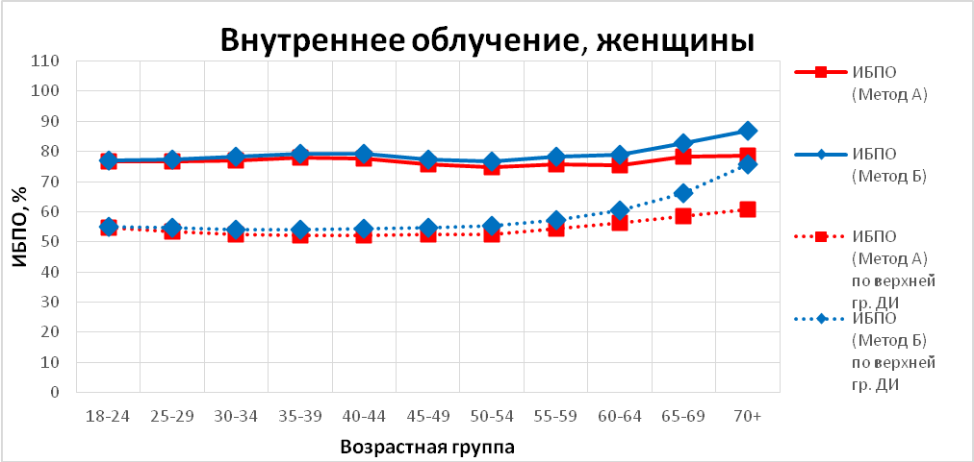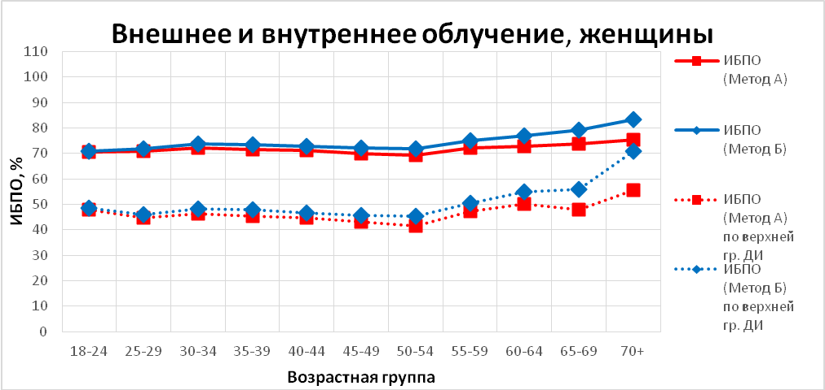

Рисунок 1.2.2 – Сравнение ИБПО, рассчитанных по двум методам, по возрастным группам, женщины, СХК

Рисунок 1.2.3 – Сравнение ИБПО, рассчитанных по двум методам, по возрастным группам, мужчины, АЭХК

Рисунок 1.2.4 – Сравнение ИБПО, рассчитанных по двум методам, по возрастным группам, женщины, АЭХК

Рисунок 1.2.5 – Сравнение ИБПО, рассчитанных по двум методам, по возрастным группам, мужчины, МСЗ

Рисунок 1.2.6 – Сравнение ИБПО, рассчитанных по двум методам, по возрастным группам, женщины, МСЗ

Рисунок 1.2.7 – Сравнение ИБПО, рассчитанных по двум методам, по возрастным группам, мужчины, УЭХК

Рисунок 1.2.8 – Сравнение ИБПО, рассчитанных по двум методам, по возрастным группам, женщины, УЭХК

Рисунок 1.2.9 – Сравнение ИБПО, рассчитанных по двум методам, по возрастным группам, мужчины, ПО ЭХЗ

Рисунок 1.2.10 – Сравнение ИБПО, рассчитанных по двум методам, по возрастным группам, женщины, ПО ЭХЗ

Таблица 1.2.1 – Оценки индекса безопасности потенциального облучения (ИБПО) по всему персоналу ОАО «СХК» в целом, рассчитанные по Методу А.

|  |  |  |  |  |  |  |
| --- | --- | --- | --- | --- | --- | --- |
| Пол | ИБПО, % | | | ИБПО с учетом верхней границы 95% ДИ дозы, % | | |
| Внешнего облучения | Внутреннего облучения | Итог | Внешнего облучения | Внутреннего облучения | Итог |
| М | 89,39 | 84,98 | 77,29 | 67,05 | 69,51 | 52,1 |
| Ж | 91,25 | 76,43 | 71,19 | 74,76 | 53,2 | 45,08 |

Таблица 1.2.2 – Оценки индекса безопасности потенциального облучения (ИБПО) по всему персоналу ОАО «СХК» в целом, рассчитанные по Методу Б.

|  |  |  |  |  |  |  |
| --- | --- | --- | --- | --- | --- | --- |
| Пол | ИБПО, % | | | ИБПО с учетом верхней границы 95% ДИ дозы, % | | |
| Внешнего облучения | Внутреннего облучения | Итог | Внешнего облучения | Внутреннего облучения | Итог |
| М | 90,56 | 84,54 | 77,76 | 69,83 | 68,58 | 53,1 |
| Ж | 92,29 | 78,31 | 73,5 | 77,61 | 55,74 | 48,03 |

Таблица 1.2.3 – Оценки индекса безопасности потенциального облучения (ИБПО) по всему персоналу ОАО «АЭХК» в целом, рассчитанные по Методу А.

|  |  |  |  |  |  |  |
| --- | --- | --- | --- | --- | --- | --- |
| Пол | ИБПО, % | | | ИБПО с учетом верхней границы 95% ДИ дозы, % | | |
| Внешнего облучения | Внутреннего облучения | Итог | Внешнего облучения | Внутреннего облучения | Итог |
| М | 83,3 | 77,15 | 66,88 | 62,01 | 51,2 | 38,97 |
| Ж | 85,01 | 75,86 | 66,88 | 77,37 | 65,27 | 54,65 |

Таблица 1.2.4 – Оценки индекса безопасности потенциального облучения (ИБПО) по всему персоналу ОАО «АЭХК» в целом, рассчитанные по Методу Б.

|  |  |  |  |  |  |  |
| --- | --- | --- | --- | --- | --- | --- |
| Пол | ИБПО, % | | | ИБПО с учетом верхней границы 95% ДИ дозы, % | | |
| Внешнего облучения | Внутреннего облучения | Итог | Внешнего облучения | Внутреннего облучения | Итог |
| М | 84,94 | 76,79 | 67,63 | 64,81 | 50,6 | 39,68 |
| Ж | 86,15 | 77,27 | 68,7 | 79,26 | 67,03 | 56,83 |

Таблица 1.2.5 – Оценки индекса безопасности потенциального облучения (ИБПО) по всему персоналу ОАО «МСЗ» в целом, рассчитанные по Методу А.

|  |  |  |  |  |  |  |
| --- | --- | --- | --- | --- | --- | --- |
| Пол | ИБПО, % | | | ИБПО с учетом верхней границы 95% ДИ дозы, % | | |
| Внешнего облучения | Внутреннего облучения | Итог | Внешнего облучения | Внутреннего облучения | Итог |
| М | 90,5 | 86,02 | 78,97 | 71,49 | 64,19 | 51,27 |
| Ж | 93,15 | 78,97 | 74,63 | 77,53 | 56,72 | 48,62 |

Таблица 1.2.6 – Оценки индекса безопасности потенциального облучения (ИБПО) по всему персоналу ОАО «МСЗ» в целом, рассчитанные по Методу Б.

|  |  |  |  |  |  |  |
| --- | --- | --- | --- | --- | --- | --- |
| Пол | ИБПО, % | | | ИБПО с учетом верхней границы 95% ДИ дозы, % | | |
| Внешнего облучения | Внутреннего облучения | Итог | Внешнего облучения | Внутреннего облучения | Итог |
| М | 91,54 | 85,55 | 79,34 | 73,89 | 63,37 | 51,88 |
| Ж | 93,98 | 80,5 | 76,55 | 79,76 | 58,79 | 51,11 |

Таблица 1.2.7 – Оценки индекса безопасности потенциального облучения (ИБПО) по всему персоналу ОАО «УЭХК» в целом, рассчитанные по Методу А.

|  |  |  |  |  |  |  |
| --- | --- | --- | --- | --- | --- | --- |
| Пол | ИБПО, % | | | ИБПО с учетом верхней границы 95% ДИ дозы, % | | |
| Внешнего облучения | Внутреннего облучения | Итог | Внешнего облучения | Внутреннего облучения | Итог |
| М | 94,85 | 99,47 | 94,38 | 80,57 | 98,86 | 79,86 |
| Ж | 94,99 | Нет облучения | 94,99 | 85,07 | Нет облучения | 85,07 |

Таблица 1.2.8 – Оценки индекса безопасности потенциального облучения (ИБПО) по всему персоналу ОАО «УЭХК» в целом, рассчитанные по Методу Б.

|  |  |  |  |  |  |  |
| --- | --- | --- | --- | --- | --- | --- |
| Пол | ИБПО, % | | | ИБПО с учетом верхней границы 95% ДИ дозы, % | | |
| Внешнего облучения | Внутреннего облучения | Итог | Внешнего облучения | Внутреннего облучения | Итог |
| М | 95,47 | 99,45 | 94,97 | 82,55 | 98,82 | 81,77 |
| Ж | 95,57 | Нет облучения | 95,57 | 86,68 | Нет облучения | 86,68 |

Таблица 1.2.9 – Оценки индекса безопасности потенциального облучения (ИБПО) по всему персоналу ОАО «ПО ЭХЗ» в целом, рассчитанные по Методу А.

|  |  |  |  |  |  |  |
| --- | --- | --- | --- | --- | --- | --- |
| Пол | ИБПО, % | | | ИБПО с учетом верхней границы 95% ДИ дозы, % | | |
| Внешнего облучения | Внутреннего облучения | Итог | Внешнего облучения | Внутреннего облучения | Итог |
| М | 89,74 | Нет облучения | 89,74 | 82,5 | Нет облучения | 82,5 |
| Ж | 88,39 | Нет облучения | 88,39 | 83,33 | Нет облучения | 83,33 |

Таблица 1.2.10 – Оценки индекса безопасности потенциального облучения (ИБПО) по всему персоналу ОАО «ПО ЭХЗ» в целом, рассчитанные по Методу Б.

|  |  |  |  |  |  |  |
| --- | --- | --- | --- | --- | --- | --- |
| Пол | ИБПО, % | | | ИБПО с учетом верхней границы 95% ДИ дозы, % | | |
| Внешнего облучения | Внутреннего облучения | Итог | Внешнего облучения | Внутреннего облучения | Итог |
| М | 90,84 | Нет облучения | 90,84 | 84,2 | Нет облучения | 84,2 |
| Ж | 89,58 | Нет облучения | 89,58 | 84,98 | Нет облучения | 84,98 |

В качестве дополнения к представленным результатам в Приложении А приведены оценки ИБПО половозрастных групп для всех предприятий, рассчитанных двумя методами. Изменения ИБПО зависят от пола и возраста при облучении. Проведение этих оценок позволило сопоставить два вышеописанных метода и получить более точное представление об ИБПО на предприятиях ТВЭЛ.

На первом этапе выполнения работ по настоящему договору отмечалось, что для нормальных условий эксплуатации источников ионизирующего излучения контролируемым периодом в ограничении индивидуальной дозы облучения человека является интервал в 5 последовательных лет. Для анализа 5-летнего периода облучения использовалась информация об индивидуальных годовых дозах облучения персонала Топливной компании ТВЭЛ, состоявших на ИДК в 2008-2012 гг.

У женского персонала предприятия ОАО «УЭХК», следуя данным за рассматриваемый пятилетний период, отсутствуют дозы внутреннего облучения. Аналогичная ситуация наблюдается на ОАО «ПО ЭХЗ», но данные о внутреннем облучении на этом предприятии отсутствуют у мужского и женского персонала. Анализ ИБПО для указанных групп сотрудников не выполнялся.

Для предприятия ОАО «ЧМЗ» расчеты индексов безопасности потенциального облучения для половозрастных групп не проводились ни по одному из методов, поскольку отсутствует информация об индивидуальных годовых дозах внешнего и внутреннего облучения персонала предприятия после 2008 г. По этой же причине не выполнялась оценка взвешенного среднего ИБПО на этом предприятии.

1.3 Определение критических групп персонала по ИБПО для предприятий Топливной компании ТВЭЛ

Ограничение обобщённого риска потенциального облучения должно относиться к группе лиц, но среди всего персонала предприятия может выделяться группа лиц, которая на текущий момент времени является критической. Поскольку и вероятность смерти, связанной с облучением, и вероятность облучения связаны с величиной дозы, возрастом и полом рассматриваемого персонала, реализация принципа ограничения обобщённого риска потенциального облучения для критических групп персонала является не тривиальной практической задачей. Ниже рассматривается возможность выделения критических групп персонала по возрасту и полу для предприятий Топливной компании ТВЭЛ.

На рисунках 1.2.1-1.2.2 представлены разбиения индексов безопасности, рассчитанных двумя рассматриваемыми методами, для предприятия ОАО «СХК» по половозрастным группам. Как для мужского, так и для женского персонала среднее значение ИБПО для всех возрастных групп не опускается ниже 70%. При этом консервативная оценка ИБПО, рассчитанная на основе верхней границы 95% доверительного интервала (ДИ) для ОРПО, позволяет выделить критические группы персонала, для которых наблюдается минимальное значение ИБПО. К критической группе персонала следует отнести следующие половозрастные группы, в которых критические оценки ИБПО по применяемым методам А и Б ниже 50%:

Мужчины: **18-24 года** (ИБПО (А) = 44,51%; ИБПО (Б) = 45,76%), **25-29 лет** (ИБПО (А) = 47,09%; ИБПО (Б) = 48,43%), **30-34 года** (ИБПО (А) = 47,94%; ИБПО (Б) = 49,76%), **35-39 лет** (ИБПО (А) = 46,28%; ИБПО (Б) = 47,59%), **40-44 года** (ИБПО (А) = 45,99%; ИБПО (Б) = 47,02%), **45-49 лет** (ИБПО (А) = 49,64%);

Женщины: **18-24 года** (ИБПО (А) = 47,82%; ИБПО (Б) = 48,52%), **25-29 лет** (ИБПО (А) = 44,61%; ИБПО (Б) = 46,06%), **30-34 года** (ИБПО (А) = 46,32%; ИБПО (Б) = 48,17%), **35-39 лет** (ИБПО (А) = 45,48%; ИБПО (Б) = 47,83%), **40-44 года** (ИБПО (А) = 44,65%; ИБПО (Б) = 46,68%), **45-49 лет** (ИБПО (А) = 43,02%; ИБПО (Б) = 45,71%), **50-54 года** (ИБПО (А) = 41,53%; ИБПО (Б) =45,22 %), **55-59 лет** (ИБПО (А) = 47,19%).

Анализируя ситуацию по ИБПО на предприятии ОАО «АЭХК», представленную на рисунках 1.2.3-1.2.4, можно сделать вывод, что для мужчин и женщин персонала среднее значение индекса безопасности, рассчитанное с помощью каждого из двух рассматриваемых методов, превышает 66%. Консервативная оценка ИБПО на этом предприятии, с помощью которой можно выделить половозрастные группы со значением ИБПО меньше 50%, показала, что среди персонала существуют следующие критические группы:

Мужчины: **18-24 года** (ИБПО (А) = 33,07%; ИБПО (Б) = 33,8%), **25-29 лет** (ИБПО (А) = 37,71%; ИБПО (Б) = 38,3%), **30-34 года** (ИБПО (А) = 35,17%; ИБПО (Б) = 36,54%), **35-39 лет** (ИБПО (А) = 37,43%; ИБПО (Б) = 38,22%), **40-44 года** (ИБПО (А) = 39,74%; ИБПО (Б) = 40,32%), **45-49 лет** (ИБПО (А) = 41,44%; ИБПО (Б) = 41,33%), **50-54 года** (ИБПО (А) = 44,45%; ИБПО (Б) = 44,53%), **55-59 лет** (ИБПО (А) = 49,56%);

Женщины: **30-34 года** (ИБПО (А) = 45,31%; ИБПО (Б) = 47,51%), **35-39 лет** (ИБПО (А) = 43,53%; ИБПО (Б) = 46,17%).

Такое большое количество критических групп среди мужского персонала предприятия обусловлено высоким влиянием накопленных доз внутреннего облучения, что дает критические оценки ИБПО для указанных групп по этому типу облучения ниже или близкие к 50%.

Индекс безопасности потенциального облучения на предприятии ОАО «МСЗ» рассчитывался на предыдущем этапе работ по настоящему договору в качестве примера. На данном этапе для этой организации ИБПО был рассчитан заново двумя способами, но со следующими изменениями: вместо ОРПО, рассчитанного по радиационному ущербу здоровью (Det), применялся ОРПО, рассчитанный от среднего значения пожизненного риска (LAR) смертности в половозрастной группе.

Данные по ИБПО для персонала ОАО «МСЗ» представлены на рисунках 1.2.5-1.2.6. Из данной информации можно сделать вывод, что среднее значение ИБПО для групп мужского и женского персонала выше 74%. Для определения критических половозрастных групп были рассмотрены консервативные оценки ИБПО, из которых к искомым группам относятся следующие:

Мужчины: **25-29 лет** (ИБПО (А) = 48,04%; ИБПО (Б) = 49,81%), **30-34 года** (ИБПО (А) = 42,24%; ИБПО (Б) = 43,75%), **35-39 лет** (ИБПО (А) = 43,41%; ИБПО (Б) = 44,52%), **40-44 года** (ИБПО (А) = 45,5%; ИБПО (Б) = 45,94%), **45-49 лет** (ИБПО (А) = 48,8%; ИБПО (Б) = 48,76%);

Женщины: **30-34 года** (ИБПО (А) = 43,5%; ИБПО (Б) = 45,83%), **40-44 года** (ИБПО (А) = 43,58%; ИБПО (Б) = 45,62%), **45-49 лет** (ИБПО (А) = 49,92%), **50-54 года** (ИБПО (А) = 45,6%; ИБПО (Б) = 48,32%).

Рисунки 1.2.7-1.2.8 отражают ситуацию по индексам безопасности на предприятии УЭХК. У всего персонала здесь наблюдаются высокие показатели ИБПО, среднее значение для мужчин и женщин выше 94%. Такие высокие показатели обусловлены малыми дозами суммарного облучения в половозрастных группах, причем у женщин отсутствуют накопленные дозы внутреннего облучения. На данном предприятии консервативные оценки ИБПО выше 70%, что позволяет сделать вывод о том, что критических групп персонала на ОАО «УЭХК» нет.

На ОАО «ПО ЭХЗ» наблюдается ситуация аналогичная той, что существует на ОАО «УЭХК». По индексам безопасности на этом предприятии приведены рисунки 1.2.9-1.2.10. Для данного предприятия отсутствуют данные по внутреннему облучению, что делает оценку ИБПО неполной, однако, опираясь на имеющуюся информацию о накопленных дозах персонала, было посчитано, что среднее значение ИБПО не опускается ниже 88%, а консервативные оценки для всех половозрастных групп выше 69%. Отсюда следует, что на ОАО «ПО ЭХЗ» отсутствуют критические группы персонала.

Для предприятия ОАО «ЧМЗ» анализ критических групп по ИБПО не проводился, так как данные об индивидуальных годовых дозах внешнего и внутреннего облучения персонала предприятия после 2008 г. отсутствуют.

1.4 Оценка текущего ИБПО для Топливной компании ТВЭЛ в целом

В результате сбора данных по индексам безопасности потенциального облучения в различных половозрастных группах персонала предприятий ТВЭЛ была представлена исчерпывающая информация, отраженная в пункте 1.2 настоящего отчета, позволяющая проанализировать ситуацию по ИБПО на каждом отдельно взятом предприятии. Чтобы получить полное представление о ситуации, связанной с индексом безопасности в целом, необходимо было провести анализ в половозрастных группах для всей Топливной компании ТВЭЛ.

Для расчета глобального значения ИБПО, который бы отражал ситуацию в целом для ТВЭЛ, необходимо было рассматривать персонал топливной компании как единое целое, не разбивая его на отдельно взятые предприятия. Методы расчета ИБПО при этом никак не меняются, поскольку весь персонал компании также разбивается на половозрастные группы, для которых рассчитывается ИБПО двумя методами, а затем считается взвешенное среднее значение индекса безопасности, которое и является глобальным значением ИБПО для всей компании.

На рисунках 1.4.1-1.4.2 отражены зависимости величин ИБПО и их консервативных оценок, рассчитанных двумя методами, от половозрастных групп для Топливной компании ТВЭЛ в целом. В дополнение к этой информации в таблицах 1.4.1-1.4.2 приведены взвешенные средние оценки ИБПО, отражающие ситуацию по индексу безопасности для Топливной компании ТВЭЛ в целом.

Рисунок 1.4.1 – Сравнение ИБПО, рассчитанных по двум методам, по возрастным группам, мужчины, ТК ТВЭЛ

Рисунок 1.4.2 – Сравнение ИБПО, рассчитанных по двум методам, по возрастным группам, женщины, ТК ТВЭЛ

Таблица 1.4.1 – Оценки индекса безопасности потенциального облучения (ИБПО) по всему персоналу ТК ТВЭЛ в целом, рассчитанные по Методу А.

|  |  |  |  |  |  |  |
| --- | --- | --- | --- | --- | --- | --- |
| Пол | ИБПО, % | | | ИБПО с учетом верхней границы 95% ДИ дозы, % | | |
| Внешнего облучения | Внутреннего облучения | Итог | Внешнего облучения | Внутреннего облучения | Итог |
| М | 89,58 | 82,75 | 75,57 | 71,46 | 60,54 | 48,96 |
| Ж | 90,87 | 73,27 | 68,2 | 78,23 | 47,36 | 41,78 |

Таблица 1.4.2 – Оценки индекса безопасности потенциального облучения (ИБПО) по всему персоналу ТК ТВЭЛ в целом, рассчитанные по Методу Б.

|  |  |  |  |  |  |  |
| --- | --- | --- | --- | --- | --- | --- |
| Пол | ИБПО, % | | | ИБПО с учетом верхней границы 95% ДИ дозы, % | | |
| Внешнего облучения | Внутреннего облучения | Итог | Внешнего облучения | Внутреннего облучения | Итог |
| М | 90,71 | 82,26 | 75,93 | 74,0 | 59,71 | 49,52 |
| Ж | 91,9 | 75,14 | 70,45 | 80,32 | 49,86 | 44,4 |

В качестве дополнения к представленным результатам в Приложении А приведены оценки ИБПО половозрастных групп для ТВЭЛ в целом. Проведение этих оценок дало возможность дополнить картину по индексу безопасности в компании, что, в свою очередь, позволило определить критические половозрастные группы персонала в целом.

Из таблиц 1.4.1 и 1.4.2 следует, что для Топливной компании ТВЭЛ показатели индекса безопасности, рассчитанные с помощью двух различных методов, превышают 50%. Эта информация говорит о том, что значение ИБПО предприятия соответствует требованиям, однако суммарные критические оценки ниже 50%, что говорит о наличии критических групп персонала в компании.

1.5 Определение критических групп персонала по ИБПО для Топливной компании ТВЭЛ в целом

Для определения критических групп персонала компании необходимо проанализировать имеющиеся данные об ИБПО половозрастных групп. На рисунках 1.4.1 и 1.4.2 представлены разбиения индексов безопасности и их консервативных оценок, рассчитанных двумя рассматриваемыми методами, для Топливной компании ТВЭЛ по половозрастным группам. Как для мужского, так и для женского персонала среднее значение ИБПО для всех возрастных групп не опускается ниже 68%. При этом консервативная оценка ИБПО позволяет выделить критические группы персонала, для которых наблюдается минимальное значение ИБПО. К критическим группам персонала следует отнести следующие половозрастные группы, обладающие критическими оценками ИБПО ниже 50%:

Мужчины: **18-24 года** (ИБПО (А) = 44,32%; ИБПО (Б) = 45,01%), **25-29 лет** (ИБПО (А) = 44,24%; ИБПО (Б) = 45,46%), **30-34 года** (ИБПО (А) = 44,18%; ИБПО (Б) = 45,44%), **35-39 лет** (ИБПО (А) = 46,47%; ИБПО (Б) = 47,55%), **40-44 года** (ИБПО (А) = 45,81%; ИБПО (Б) = 46,19%), **45-49 лет** (ИБПО (А) = 46,44%; ИБПО (Б) = 46,26%), **50-54 года** (ИБПО (А) = 48,93%; ИБПО (Б) = 48,9%);

Женщины: **18-24 года** (ИБПО (А) = 45,14%; ИБПО (Б) = 45,43%), **25-29 лет** (ИБПО (А) = 45,53%; ИБПО (Б) = 46,95%), **30-34 года** (ИБПО (А) = 45,65%; ИБПО (Б) = 47,42%), **35-39 лет** (ИБПО (А) = 45,33%; ИБПО (Б) = 47,65%), **40-44 года** (ИБПО (А) = 44,75%; ИБПО (Б) = 46,62%), **45-49 лет** (ИБПО (А) = 37,81%; ИБПО (Б) = 40,43%), **50-54 года** (ИБПО (А) = 32,6%; ИБПО (Б) = 35,2%), **55-59 лет** (ИБПО (А) = 47,15%), **65-69 лет** (ИБПО (А) = 47,91%).

Большое количество критических групп среди мужского и женского персонала компании обусловлено несколькими факторами: высокими накопленными дозами внешнего и внутреннего облучения на некоторых предприятиях (ОАО «АЭХК») и отсутствием данных о внутреннем облучении – на предприятии ОАО «УЭХК» для женщин, на ОАО «ПО ЭХЗ» - для всего персонала. Ввиду того, что частично отсутствуют данные по внутреннему облучению, влияние на ИБПО в основном оказывают высокие накопленные дозы внутреннего облучения половозрастных групп других предприятий.

Дальнейшее облучение высокими дозами персонала критической группы может привести к значительному увеличению ОРПО и снижению ИБПО как в группах, так и в компании в целом.

# ЗАКЛЮЧЕНИЕ

Результаты, полученные на третьем этапе выполнения работ по теме «Определение индекса безопасности потенциального облучения и оптимизация радиационной защиты персонала предприятий Топливной компании ТВЭЛ на основе динамики индекса безопасности и действующих НРБ-99/2009», позволяют сделать следующие выводы:

* На предыдущем этапе работ по настоящему договору индекс безопасности потенциального облучения рассчитывался через обобщенный риск потенциального облучения, который был рассчитан с использованием пожизненного радиационного риска смерти (LAR) и радиационного ущерба здоровью (Det). Проанализировав полученные оценки ИБПО, был сделан вывод, что нет существенных отличий в полученных результатах. В настоящем исследовании индекс безопасности потенциального облучения определялся только с использованием ОРПО, который был вычислен с использованием пожизненного атрибутивного риска смерти.
* В предыдущем отчете для упрощения расчетов оценка LAR как функции возраста при облучении при годовой дозе 1 Зв потенциального облучения была аппроксимирована полиномом второй степени, рассчитанным от возраста при облучении. Такой подход приводит к неточностям при вычислении ОРПО. Для получения достоверных оценок обобщенного риска потенциального облучения в половозрастной группе был разработан точный метод, который позволяет на основе усреднения точных оценок индивидуальных пожизненных рисков группы оценить ее ОРПО.
* Здесь пишем про модуль…
* проведена оценка текущего ИБПО по предприятиям Топливной компании ТВЭЛ;
* определены критические группы персонала по ИБПО по предприятиям Топливной компании ТВЭЛ;
* проведена оценка текущего индекса ИБПО для Топливной компании ТВЭЛ в целом;
* определены критические группы персонала по ИБПО для Топливной компании ТВЭЛ в целом.